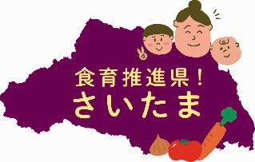
生活クラブの食育講座のご案内

生活クラブの食育講座を開催しませんか
子どもの味覚はお母さんのおなかにいる頃からでき始め、2～12歳頃に発達します。子どもたちの健やかな成長と豊かな食生活のため、何をどうやって食べたら良いのか、食べ物選びの大切さ 食べ物の子どもの身体への影響など“生活クラブ食育サポーター”が楽しく分かりやすくお伝えする体験型食育講座を開催しています。保育園や幼稚園、小中学校・学童やPTAの集まりなど開催しています。

■お子さんと一緒に ♪

①意欲を引き出す手づかみ食べ離乳食 ＊対象：出産前～離乳食中の親子
離乳食づくりに悩むママの気持ちが楽になる、簡単なお出汁のとり方、いつもの食事の支度のついでにできる取り分け離乳食や手づかみ食べなどを紹介します。保育士の経験のあるメンバーがほっとする安心空間でママをサポートします。ぜひ赤ちゃんと一緒に参加してください。

②五感を育てる親子野菜講座 ＊対象：3～6歳と保護者（10人程度）＊実習食材は主催者負担
お野菜シスターズの2人の掛け合いの中、楽しい小道具も色々登場。種からどんな風に育つの？子どもたちの「五感」を刺激しながら野菜を感じていきます。ゆでたてブロッコリーを（冬季）食べます。野菜レシピも伝授。

■お子さん向け ♪
③お菓子サイエンス ラボ ＊対象：小学生低学年～
甘いお菓子に使われている着色料や人工甘味料、しょっぱいお菓子に使われている化学調味料、最近流行りのゼリー飲料やクリアーウォーターの正体など、クイズや実験を交えて子供たちにも添加物を知ってもらいます。

④今日から君もだし名人 （子ども版） ＊対象：年長～小学生 親子
「見て・触って・味わって」五感を使って素材を感じ、だしを味わいます。日本人特有の味覚・うま味の正体が分かり和食の良さを再確認できます。だしの効いたお味噌汁も飲んでみましょう。

⑤総合学習「私の食が世界・地球をつくる」 ＊対象：小学校3年生以上～
石油などのエネルギーを使って大量に食料を輸入している日本の現状を知り、「フードマイレージ」という概念を基に「環境への影響」を考えます。「食料生産国に及ぼす影響」「食料自給率が低いという不安定な国情」「飢餓に苦しむ国がある一方で飽食して捨てている状況」「地産地消の動き」など多角的な視点で考えます。ひとりひとりができることを見つけ行動するきっかけにも。 講師：ＣＳまちデザイン総合学習養成講師
〇講座時間：45分（小学校授業に対応しています）3回（6時間） 5回（10時間）もあります。要相談

■大人向け ♪
⑥水だしからはじめよう 出汁生活 ＊対象：大人
美味しい「だし」の素材の味を知らない子どもたちが増えています。おいしさの種類や味覚のしくみを知って、改めてだし汁やだしの素材を味わってみましょう。今日からすぐに実行できる簡単だしの作り方も伝授します。だし検定の認定証がもらえます。

⑦本当に食べてほしいおやつ ＊対象：大人
おやつとお菓子の違いや、市販品のお菓子選びに気をつけたいことを学びます。成長期の子どもたちにはおなかが空いたときにお菓子ではなくごはんを。おやつ時間を楽しむための手作りおやつの提案をします。

⑧新規 食を選択する眼を養う～食品添加物の見分け方（仮） 対象：大人 6月デビュー予定

■年齢問わず ♪
⑨手作りミートボールで知る添加物 ＊調理実習付き ＊実習食材は主催者負担
市販のミートボールと、手作りミートボールを比べて添加物や塩分の違いをお話します。生活クラブの美味しい豚ひき肉でミートボールやスープも一緒に作ります。簡単で美味しいを実感！！
※参加人数、会場など要相談

⑩もっと知ろう お米の力 お米はエライ！＊対象：小学校3年生以上～＊実習食材は主催者負担
糖質だけと思われがちなお米の栄養価の高さ、お米の歴史や種類のお話、「ごはん100粒選手権」ではコンビニおにぎりと、おうちおにぎりの比較をします。オリンピックで注目の「パワーボール」をはじめ、アレンジおにぎりを紹介。お米がもっと好きになります。

⑪弁当箱で見てわかる食事バランス ＊対象：小学校5年生以上～＊実習食材は主催者負担
5つのルールでお弁当箱につめていくと、一食に何をどれだけ食べたらよいか分かり、栄養バランスの良い食事ができます。各自お弁当箱につめる実習は、わかりやすく人気があります。調理実習ができない場合はフエルト弁当でも対応します。（出典：食生態学実践フォーラム： 3・1・2弁当箱法）
※実習付きは1時間半程度 （最適人数：10名程度 ）

⑫さかな丸ごと食育講座 ＊対象：年齢問わず ＊調理実習付きは中学生以上
魚の生態や生産と流通、栄養など、日本の誇る食文化、魚や魚料理の良さを再確認できる楽しい講座です。ご希望に合わせ魚料理を主菜にした簡単で美味しい食事作りの実習も行えます。市販のエビとの食べ比べ、サプリよりすごいさかなパワーを知ってください！！
※教材・食材費1回上限2万円は、食生態実践フォーラムが東京水産振興会受託事業費より支払います。
講師：さかな丸ごと専門講師 食生態学実践フォーラム認定

⑬野菜を好きにさせる料理術 ＊対象：年齢問わず
野菜苦手なのはなぜなのか、味覚のしくみから掘り下げていきます。野菜の味の違い、嫌われる野菜の特徴、切り方や調理法、味付け、そして組み合わせによる変化など苦手野菜を克服するヒントをお話していきます。レシピ提案や試食、調理実習など開催時間や参加対象に合わせて内容は相談に応じます。

⑭もっと知ろう 牛乳パワー 牛乳ってすごい！ ＊対象：年齢問わず
牛乳ならなんでも栄養があって吸収されるわけではありません。パスチャライズド牛乳と超高温殺菌牛乳の違い、各社「お客様サービスセンター」への調査結果、注目のラクトフェリンについてなど、牛乳のひ・み・つをお話します。

●上記、各講座の内容や時間などご相談に応じます（ソーセージの実験等もご要望があれば行います）。お問い合わせください。

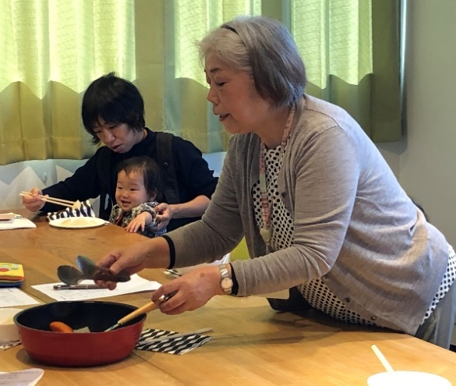
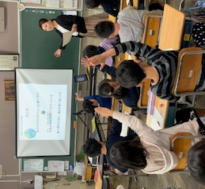

総合学習「私の食が世界・地球をつくる」
意欲を引き出す手づかみ食べ離乳食講座

